LAPORAN

**HASIL PELAKSANAAN PRAKTEK KERJA LAPANGAN (PKL) PADA PT. GONET MANDIRI TEKNOLOGI DUSUN KRAJAN WETAN RT.016.RW003 SELOKBESUKI SUKODONO LUMAJANG**

**DENGAN PROJECT “PEMBUATAN APLIKASI SURAT”**

Disusun dan dipersiapkan untuk memenuhi tugas Pembelajaran Praktik Keahlian dalam rangka Praktek Kerja Lapangan (PKL)



OLEH :

NAMA : SYAHDAN QYAN

NIS : 19709/070.063

KELAS : XII REKAYASA PERANGKAT LUNAK

PEMERINTAH PROVINSI JAWA TIMUR

**SMK NEGERI 1 LUMAJANG**

BIDANG KEAHLIAN BISNIS DAN MANAJEMEN, TEKNOLOGI INFORMASI, TEKNOLOGI MANUFAKTUR DAN REKAYASA, ENERGI DAN PERTAMBANGAN, SENI DAN EKONOMI KREATIF

Jalan HOS. Cokroaminoto No. 161 Telp.(0334) 881866 Lumajang - 67311 Website : [www.smkn1lmj.sch.id](http://www.smkn1lmj.sch.id/) Email : [info@smkn1lmj.sch.id](mailto:info@smkn1lmj.sch.id)

**2025**

LAPORAN

**HASIL PELAKSANAAN PRAKTEK KERJA LAPANGAN (PKL) PADA PT. GONET MANDIRI TEKNOLOGI DUSUN KRAJAN WETAN RT.016.RW.003 SELOKBESUKI SUKODONO LUMAJANG**

**DENGAN PROJECT “PEMBUATAN APLIKASI SURAT”**

Disusun dan dipersiapkan untuk memenuhi tugas Pembelajaran Praktik Keahlian dalam rangka Praktek Kerja Lapangan (PKL)



OLEH :

NAMA : SYAHDAN QYAN

NIS : 19709/070.063

KELAS : XII REKAYASA PERANGKAT LUNAK

PEMERINTAH PROVINSI JAWA TIMUR

**SMK NEGERI 1 LUMAJANG**

BIDANG KEAHLIAN BISNIS DAN MANAJEMEN, TEKNOLOGI INFORMASI, TEKNOLOGI MANUFAKTUR DAN REKAYASA, ENERGI DAN PERTAMBANGAN, SENI DAN EKONOMI KREATIF

Jalan HOS. Cokroaminoto No. 161 Telp.(0334) 881866 Lumajang - 67311 Website : [www.smkn1lmj.sch.id](http://www.smkn1lmj.sch.id/) Email : [info@smkn1lmj.sch.id](mailto:info@smkn1lmj.sch.id)

**2025**

# LEMBAR PERSETUJUAN OLEH DUNIA KERJA

Disetujui tanggal : 13 Juni 2025

Diterima tanggal : 13 Juni 2025

Mengetahui:

Pimpinan / Kepala / Ketua, Pembimbing Praktik dari Dunia Kerja,

**FERY DWIYANTO, S.E**

NIP. -1

**KADIMAS YUSUFATHUR**

NIP. -1

# LEMBAR PERSETUJUAN OLEH SEKOLAH

Disetujui tanggal : 13 Juni 2025

Diterima tanggal : 13 Juni 2025

Ketua Program Keahlian, Guru Pembimbing,

## MOH. ISKANDAR MAULANA, S.ST.

NIP. 19950526 202012 1 015

**ANIS SISWANTO, S.Kom.**

NIP. 19871102 202221 1 009

Mengetahui,

Kepala Sekolah, Waka Humas,

**SUSIE HARINI, M.pd**

NIP. 19641110 198903 1 019

**RAHMAWATI CANDRA KARTIKA, S.Pd**

NIP. 19670416 199102 2 009

# KATA PENGANTAR

Puji Syukur dan terima kasih kepada Tuhan Yang Maha Esa, karena atas penyertaan-Nya penulis dapat melaksanakan Praktik Kerja Lapangan dan menyelesaikan Laporan Hasil Praktik pada PT. Gonet Mandiri Teknologi. Laporan ini merupakan bukti pertanggungjawaban dari penulis bahwasanya penulis telah melaksanakan Praktik Kerja Lapangan.

Pada kesempatan kali ini penulis mengucapkan terima kasih kepada semua pihak atas bantuan dan bimbingannya, terutama disampaikan kepada :

1. Ibu Susie Harini,M.Pd., selaku Kepala Sekolah SMK Negeri 1 Lumajang.
2. Bapak Fery Dwiyanto, S.E selaku kepala pimpinan PT.Gonet Mandiri Teknologi.
3. Ibu wijie., selaku pembimbing praktik dari sekolah.
4. Bapak Kadimas Yusufathur, dan seluruh karyawan PT. Gonet Mandiri Teknologi yang telah membimbing selama pelaksanaan Praktik Kerja Lapangan (PKL).
5. Dan tak lupa juga keluarga serta semua pihak terkait yang telah membantu penulis dalam menyelesaikan laporan ini.

Penulis menyadari bahwa laporan ini masih jauh dari kesempurnaan, untuk itu kritik dan saran yang membangun dari pembaca sangat dibutuhkan. Harapan penulis semoga laporan yang memuat pengalaman dan pengetahuan selama melaksanakan Praktik Kerja Lapangan ini dapat bermanfaat, khususnya bagi penulis sendiri dan bagi para pembaca.

## DAFTAR ISI

COVER i

LEMBAR PERSETUJUAN OLEH DUNIA KERJA ii

LEMBAR PERSETUJUAN OLEH SEKOLAH iii

KATA PENGANTAR iv

DAFTAR ISI v

DAFTAR GAMBAR vii

DAFTAR TABEL xi

BAB I PENDAHULUAN 1

* 1. Dasar Penyelenggaraan Praktik Kerja 1
  2. Tujuan 1
     1. Tujuan Umum 1
     2. Tujuan Khusus 1

BAB II HASIL LAPORAN PRAKTIK 2

* 1. Waktu Pelaksanaan 2
  2. Tempat Praktik 2
  3. Pembimbingan 2
  4. Kegiatan 3
  5. Hasil Yang Diperoleh 4
     1. Pengetahuan 4
     2. Keterampilan 4
     3. Nilai – Nilai Sikap 4

BAB III DESKRIPSI PROJEK 7

* 1. Alat dan Bahan 7
  2. Alur Kerja 7
  3. Fitur Aplikasi 7
  4. Hasil Uji Coba 7

BAB IV PENUTUP 53

* 1. Kesimpulan 53
  2. Saran - saran 53

**LAMPIRAN-LAMPIRAN**

# DAFTAR GAMBAR

Gambar 3.1 Use Case Aplikasi 7\

Gambar 3.2 ERD Aplikasi 7

Gambar 3.3 Activity Diagram Aplikasi 7

Gambar 3.4 Halaman Login 7

Gambar 3.5 Halaman Beranda 7

Gambar 3.6 Halaman Data Anggota 7

Gambar 3.7 Halaman Tambah Data Anggota 7

Gambar 3.8 Edit Data Anggota 7

Gambar 3.9 Halaman Edit Data Anggota 7

Gambar 3.10 Notif Hapus Data Anggota 7

Gambar 3.11 Data Anggota Terhapus 7

Gambar 3.12 Halaman Data Jenis Barang 7\

Gambar 3.13 Halaman Tambah Data Jenis Barang 7

Gambar 3.14 Edit Data Jenis Barang 7

Gambar 3.15 Halaman Edit Data Jenis Barang 7

Gambar 3.16 Notif Hapus Data Jenis Barang 7

Gambar 3.17 Data Jenis Barang Terhapus 7

Gambar 3.18 Halaman Data Barang 7

Gambar 3.19 Halaman Tambah Data Barang 7

Gambar 3.20 Edit Data Barang 7

Gambar 3.21 Halaman Edit Data Barang 7

Gambar 3.22 Notif Hapus Data Barang 7

Gambar 3.23 Data Barang Terhapus 7\

Gambar 3.24 Halaman Data Peminjaman Barang 7

Gambar 3.25 Halaman Tambah Data Peminjaman 7

Gambar 3.26 Data Peminjaman Ditambahkan 7

Gambar 3.27 Notif Konfirmasi Barang Kembali 7

Gambar 3.28 Transaksi Selesai 7

Gambar 3.29 Halaman Data Pengembalian Barang 7

Gambar 3.30 Halaman Laporan Peminjaman 7

Gambar 3.31 Halaman Laporan Pengembalian 7

Gambar 3.32 Laporan Peminjaman (PDF) 7

# DAFTAR TABEL

Tabel 1. Daftar Hadir Sisa 51

# BAB I PENDAHULUAN

### Dasar Penyelenggaraan Praktik Kerja

Penyelenggaraan Praktik Kerja dalam rangka Praktik Kerja Lapangan (PKL) pada Sekolah Menengah Kejuruan (SMK) didasarkan atas ketentuan – ketentuan yang tertuang dalam :

1. Undang-Undang Nomor 20 Tahun 2003 tentang Sistem Pendidikan Nasional.
2. Peraturan Pemerintah Nomor 19 Tahun 2005 tentang Standar Nasional Pendidikan sebagaimana telah beberapa kali diubah terakhir dengan Peraturan Pemerintah Nomor 13 Tahun 2015 tentang Perubahan Kedua atas Peraturan Pemerintah Nomor 19 Tahun 2005 tentang Standar Nasional Pendidikan.
3. Peraturan Pemerintah Republik Indonesia Nomor 17 Tahun 2010 tentang Pengelolaan dan Penyelenggaraan Pendidikan sebagaimana telah diubah dengan Peraturan Pemerintah Republik Indonesia Nomor 66 Tahun 2010 tentang Perubahan Atas Peraturan Pemerintah Nomor 17 Tahun 2010 tentang Pengelolaan dan Penyelenggaraan Pendidikan.
4. Peraturan Pemerintah Republik Indonesia Nomor 41 Tahun 2015 tentang Pembangunan Sumber Daya Industri.
5. Peraturan Presiden Nomor 8 Tahun 2012 tentang Kerangka Kualifikasi Nasional Indonesia (KKNI).
6. Peraturan Presiden Republik Indonesia Nomor 87 Tahun 2017 tentang Penguatan Pendidikan Karakter.
7. Instruksi Presiden Nomor 9 Tahun 2016 tentang Revitalisasi Sekolah Menengah Kejuruan dalam Rangka Peningkatan Kualitas dan Daya Saing Sumber Daya Manusia Indonesia.
8. Peraturan Menteri Perindustrian Nomor 03/M-IND/PER/1/2017 tentang Pedoman Pembinaan dan Pengembangan Sekolah Menengah Kejuruan Berbasis Kompetensi yang Link and Match dengan Industri.
9. Peraturan Menteri Tenaga Kerja Nomor 36 tahun 2016 tentang Penyelenggaraan Pemagangan di Dalam Negeri.
10. Peraturan Menteri Pendidikan dan Kebudayaan Nomor 3 Tahun 2017 tentang Standar Komptensi Lulusan Pendidikan Menengah Kejuruan.
11. Peraturan Menteri Pendidikan dan Kebudayaan Nomor 3 Tahun 2017 tentang Standar Isi Pendidikan Menengah Kejuruan.
12. Peraturan Menteri Pendidikan dan Kebudayaan Nomor 3 Tahun 2017 tentang Standar Proses Pendidikan Menengah Kejuruan.
13. Peraturan Menteri Pendidikan dan Kebudayaan Nomor 3 Tahun 2017 tentang Standar Penilaian Pendidikan Menengah Kejuruan .
14. Peraturan Menteri Pendidikan dan Kebudayaan Nomor 60 Tahun 2014 tentang Kurikulum 2013 Sekolah Menengah Kejuruan/ Madrasah Aliyah Kejuruan.
15. Keputusan Direktur Jenderal Pendidikan Dasar dan Menengah Kemendikbud Nomor 4678/D/KEP/MK/2016 tentang Spektrum Keahlian Pendidikan Menengah Kejuruan.
16. Keputusan Direktur Jenderal Pendidikan Dasar dan Menengah Kemendikbud Nomor 130/D/KEP/KR/2017 tentang Struktur Kurikulum Pendidikan Menengah Kejuruan.

### Tujuan

Tujuan Praktik Kerja Lapangan pada Dunia Usaha/Dunia/Industri/Instansi adalah sebagai berikut :

### Tujuan Umum

* + - 1. Memberikan pengalaman kerja langsung *(real)* kepada peserta didik dalam rangka menanamkan *(internalize)* iklim kerja positif yang berorientasi pada peduli mutu proses dan hasil kerja.
      2. Memberikan kesempatan kepada peserta didik untuk membangun dan mengambangkan kepribadiannya yang berkarajter sesuai dengan nilai nilai positif yang tumbuh dan diperlukan oleh masyarakat, khususnya di dunia kerja yang ditekuni.
      3. Menanamkan etos kerja yang tinggi bagi peserta didik untuk memasuki dunia kerja sesuai tuntutan pasar kerja global.
      4. Memenuhi hal-hal yang belum dipenuhi di sekolah agar mencapai keutuhan standar kompetensi lulusan.
      5. Mengaktualisasikan salah satu bentuk aktivitas dalam penyelenggaraan Model Pendidikan Sistem Ganda (PSG) antara SMK dan Institusi Pasangan yang memadukan secara sistematis dan sistemik program pendidikan di sekolah (SMK) dan program pelatihan penguasaan keahlian di dunia kerja (DUDI).

### Tujuan Khusus

* + - 1. Untuk belajar bekerja secara mandiri, bekerja dalam suatu team dan mengembangkan potensi serta kreatifitas sesuai dengan keahlian.
      2. Meningkatkan status dan kepribadian sehingga mampu berinteraksi, berkomunikasi dan memiliki rasa tanggung jawab serta disipilin yang tinggi.
      3. Memberikan kesempatan dan garansi bagi saya untuk lebih berpotensi menjadi tenaga kerja terampil dan produktif berdasarkan standart profesi.

# BAB II

**HASIL LAPORAN PRAKTIK**

### Waktu Pelaksanaan

1. Lama Praktik **:** 6 Bulan
2. Tanggal Pelaksanaan **:** 1 Juli 2025 – 5 Desember 2025

### Tempat Praktik

1. Nama Instansi **:** PT. Gonet Mandiri Teknologi
2. Alamat **:** Dusun Krajan Wetan RT.016.RW.003

SelokBesuki Sukodono Lumajang

1. Nama Pimpinan : Fery Dwiyanto, S.E.

### Pembimbingan

1. Nama Guru Pembimbing **:** Muhammad Ikhsan, S.Kom.
2. Nama Pembimbing Praktik **:** Kadimas Yusufathur
3. Jadwal dan Bentuk Bimbingan :
   1. Pembimbing Dari Sekolah
      1. Jadwal Bimbingan
         1. Awal pelaksanaan bertujuan mengantarkan peserta Prakerin.
         2. Tengah Pelaksanaan bertujuan menjenguk dan memastikan kondisi peserta Prakerin.
         3. Akhir Pelaksanaan bertujuan berpamitan kepada DU/DI perihal berakhirnya Prakerin.
      2. Bentuk Bimbingan
         1. Mengunjungi dan memberi pengarahan kepada siswa yang melaksanakan praktik kerja industri (Prakerin).
         2. Mengadakan dialog dengan pembimbing dari Dunia Usaha / Dunia Industri (DU/DI) untuk memperoleh masukan tentang pelaksanaan praktik kerja siswa.
         3. Membantu membimbing siswa dalam menyelesaikan laporan hasil praktik kerja.
   2. Pembimbing Dari DU/DI
      1. Jadwal Bimbingan

Pelaksanaan pembimbingan Praktek Kerja Industri (Prakerin) pada DU/DI dilaksanakan setiap hari kerja selama pelaksanaan Praktek Kerja Industri (Prakerin) Mulai dari tanggal 1 Juli 2025 sampai dengan 5 Desember 2025.

* + 1. Bentuk Bimbingan

1. Memberikan penjelasan kepada siswa peserta praktek mengenai aspek tekhnis pekerjaan dan keselamatan kerja yang berada dibawah tanggung jawabnya.
2. Memberikan pengetahuan dan pembelajaran kepada siswa peserta Praktek Kerja Industri (Prakerin) sesuai dengan kompetensi pembelajaran siswa di sekolah dan pekerjaan yang dikerjakan pada Dunia Usaha / Dunia Industri (DU/DI).
3. Memberikan contoh dan menularkan budaya kerja yang baik kepada siswa peserta Praktek Kerja Industri (Prakerin).
4. Memberikan penjelasan tentang ketentuan-ketentuan yang perlu diperhatikan dalam pelaksanaan Praktek Kerja Siswa di Dunia Usaha/Dunia Industri (DU/DI).
5. Memotivasi siswa untuk lebih disiplin.
6. Memberikan nasihat atau saran-saran yang diperlukan.

### Kegiatan

Kegiatan di PT. Gonet Mandiri Teknologi dimulai pada pukul 09:00 WIB hingga pukul 17:00 WIB,Adapun kegiatan yang Penulis lakukan selama melaksanakan praktik kerja lapangan di PT. Gonet Mandiri Teknologi antara lain sebagai berikut:

1. Mengerjakan aplikasi Surat Menyurat berbasis website menggunakan framework CodeIgniter 4.
2. Membantu mapping data, melengkapi data, menganalisis data dan mengoreksi data.

### 

### Hasil Yang Diperoleh

Hasil yang diperoleh saat melaksanakan Prakerin cukup memuaskan dan sangat bermanfaat, hasilnya antara lain

### Pengetahuan

Pengetahuan yang didapat sangat banyak dan bermanfaat antara lain pengenalan alur program, mulai dari perancangan bangun program, proses pembuatan sesuai kaidah pemrograman dan alur yang telah ditentukan. Pengalaman lainnya adalah mendapatkan illmu dari belajar otodidak PHP MYSQL, Codeigniter, HTML, CSS, Java Script, Dll.

### Keterampilan

Keterampilan yang dimiliki oleh penulis juga berkembang selama kegiatan Prakerin berlangsung, diantanya penulis dapat terampil dalam merancang program dan membuat program sesuai dengan alur yang telah dibuat. Serta juga menambah keterampilan lain yang nantinya dapat diimplementasikan dalam kehidupan sehari-hari.

### Nilai – Nilai Sikap

Selama melaksanakan Prakerin nilai – nilai sikap yang diperoleh cukup banyak dan bermanfaat, antara lain

1. Kedisiplinan, disiplin dalam wakmu yang digunakan, seperti contoh saat masuk atau memulai kegiatan Prakerin.
2. Kesopanan, sopan terhadap orang yang lebih tua, seperti contoh peserta prakerin terhadap guru pembimbing atau karyawan di tempat kerja.
3. Kerjasama dalam melaksanakan prakerin, penulis dituntut untuk selalu memupuk kekompakan dalam mengerjakan tugas.

# BAB III

**HASIL DAN PEMBAHASAN**

### Alat dan Bahan

|  |  |  |  |  |
| --- | --- | --- | --- | --- |
| **No** | **Alat / Bahan** | **Spesifikasi** | **Jumlah** | **Keterangan** |
| 1. | Komputer (PC / Laptop) | ◻ AMD A9-9420 RADEON R5, 5 COMPUTE CORES 2C+3G 3.00  GHz  ◻ RAM 7,7 GB | 1 |  |
| 2. | Software | * XAMPP * Google Chrome * Microsoft Edge * Visual Studio Code | 1 |  |

### Alur Kerja

* + - Use Case

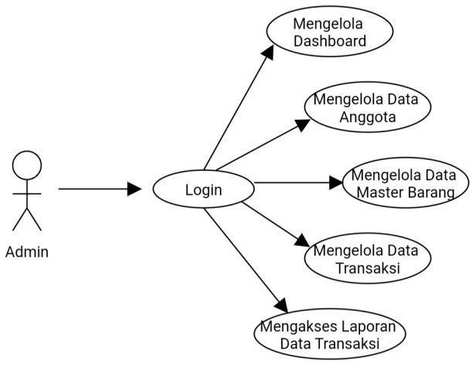

Gambar 3.1 Use Case Aplikasi

### ERD (Entity Relationship Diagram)

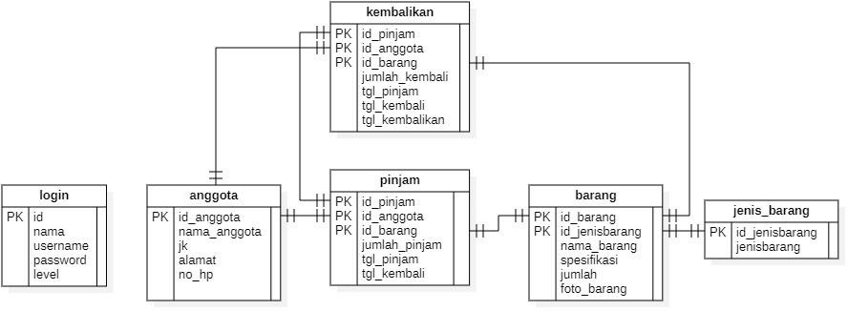

Gambar 3.2 ERD Aplikasi

### Activity Diagram

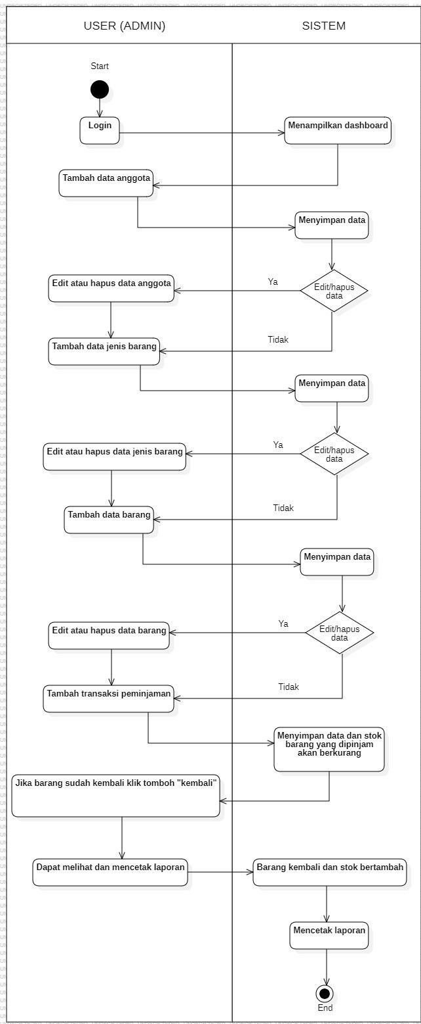

Gambar 3.3 Activity Diagram Aplikasi

### Design Mockup

Secara pengertian, mockup merupakan model atau rancangan dari sebuah konsep desain yang akan diaplikasikan ke sebuah produk. Pada aplikasi ini, penulis menggunakan design template sb-admin2, yang dapat didownload secara gratis melalui link berikut : <https://startbootstrap.com/theme/sb-admin-2>

Sedangkan untuk penataan layout aplikasi (website) diatur seperti tabel berikut :

|  |  |
| --- | --- |
| Sidebar | Topbar |
| Content |

### Fitur Aplikasi

Setelah merancang alur kerja aplikasi, adapun fitur aplikasi yang tersedia dan dapat digunakan antara lain

### Halaman Login

Di dalam form login user (Admin) diperkenankan untuk mengisi Username dan Password.

### Halaman Dashboard

Di dalam halaman dashboard, Admin diperkenankan menyediakan pengalaman yang efisien dan informatif kepada pengguna, memungkinkan mereka untuk mengakses informasi dan fungsi yang mereka butuhkan dengan cepat dan mudah.

### Halaman Data Anggota

Di dalam halaman data anggota ini, disediakan tabel yang berisi data-data anggota atau siapa saja yang dapat melakukan peminjaman barang. Admin juga dapat memberikan aksi edit dan hapus data. Di dalam halaman ini, terdapat button tambah anggota yang digunakan untuk menambah data anggota baru.

### Halaman Tambah dan Edit Data Anggota

Di dalam halaman ini, Admin dapat melakukan input atau menambahkan data anggota baru. Ketika klik button simpan, maka akan secara otomatis data akan masuk ke dalam database dan data juga akan muncul pada tabel di halaman data anggota.

### Halaman Data Jenis Barang

Di dalam halaman ini, disediakan tabel yang berisi data-data jenis barang yang telah diinputkan oleh Admin sebelumnya. Admin juga dapat memberikan aksi edit dan hapus. Di dalam halaman ini, juga terdapat button tambah data jenis barang yang digunakan untuk menambah data jenis barang baru.

### Halaman Tambah Data Jenis Barang

Di dalam halaman ini, Admin dapat melakukan input atau menambahkan data jenis barang baru. Ketika klik button simpan, maka secara otomatis data akan masuk ke dalam database dan data juga akan muncul pada tabel di halaman data jenis barang.

### Halaman Data Barang

Di dalam halaman ini, disediakan tabel yang berisi data-data barang yang telah diinputkan sebelumnya oleh Admin. Admin juga dapat memberikan aksi edit dan hapus. Di dalam halaman ini, terdapat button tambah data barang yang digunakan untuk menambah data barang baru.

### Halaman Tambah dan Edit Data Barang

Di dalam halaman ini, Admin dapat melakukan input atau menambahkan

data anggota baru. Ketika klik button simpan, maka secara otomatis data akan masuk ke dalam database dan data juga akan muncul pada tabel di halaman data barang.

### Halaman Data Peminjaman Barang

Di dalam halaman ini, disediakan tabel yang berisi data-data barang yang sedang dipinjam, dalam tabel tersebut terdapat beberapa kolom, salah satunya adalah kolom Status (apakah barang tersebut masih dipinjam atau sudah terlambat dikembalikan dan mendapat denda). Admin juga dapat memberikan aksi, jika barang sudah dikembalikan maka dapat klik button “Kembali”. Di dalam halaman ini, juga terdapat button tambah data peminjaman yang digunakan untuk menambah data barang yang dipinjam.

### Halaman Tambah Data Peminjaman Barang

Di dalam halaman ini, Admin dapat melakukan input atau menambahkan data peminjaman atau barang yang dipinjam, diantaranya input id pinjam (secara otomatis terisi), nama peminjam (berupa opsi), nama barang yang dipinjam (berupa opsi), jumlah barang yang dipinjam, tanggal Pinjam (default tanggal hari tersebut), dan tanggal harus dikembalikan. Ketika klik button simpan, maka secara otomatis data akan masuk ke dalam database dan data juga akan muncul pada tabel di halaman data peminjaman barang.

### Halaman Data Pengembalian Barang

Di dalam halaman ini, disediakan tabel yang berisi data-data barang yang telah dikembalikan. Data dalam tabel ini diambil dari tabel data peminjaman, jika Admin klik button kembali maka otomatis data akan muncul pada tabel data pengembalian barang.

### Halaman Laporan Data Peminjaman Barang

Di dalam halaman ini, disajikan laporan yang berisi data-data barang yang dipinjam. Admin juga dapat mencari data dalam rentang waktu tertentu, serta laporan juga dapat di download dalam bentuk file pdf.

### Halaman Laporan Data Pengembalian Barang

Sama seperti halaman laporan peminjaman, di dalam halaman ini, disajikan laporan yang berisi data-data barang yang sudah dikembalikan. Admin juga dapat mencari data dalam rentang waktu tertentu, serta laporan juga dapat di download dalam bentuk file pdf.

### Hasil Uji Kerja

1. **Login**

Masukkan username dan password, lalu klik tombol login.

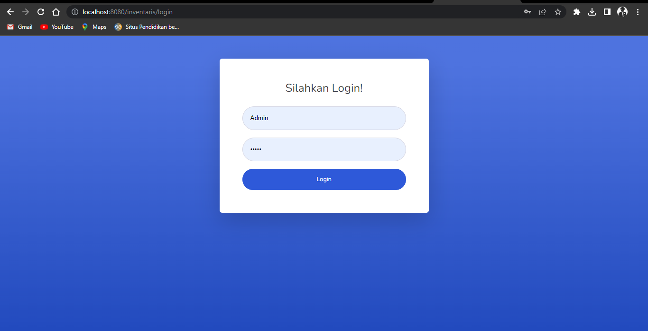

Gambar 3.4 Halaman Login

### Beranda

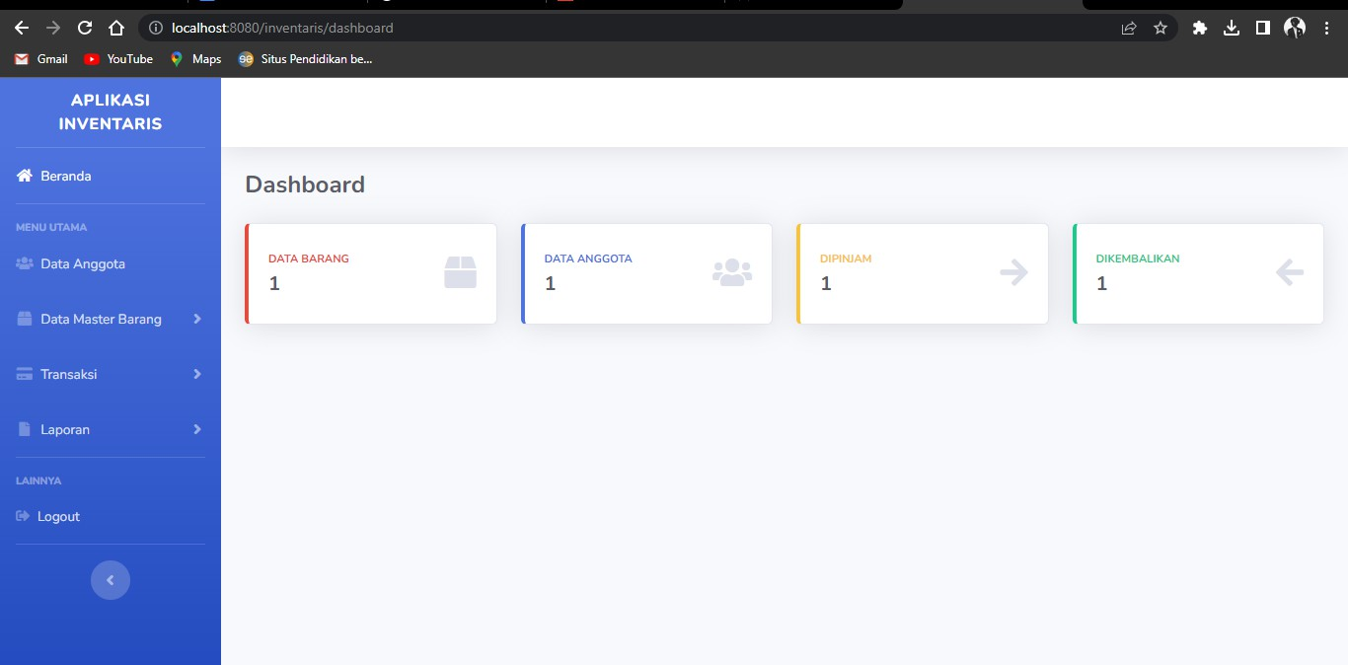Ketika berhasil login, maka akan muncul halaman dashboard atau halaman beranda seperti berikut.

Gambar 3.5 Halaman Beranda

### Tambah data anggota

Pada halaman data anggota, klik tombol tambah data anggota.

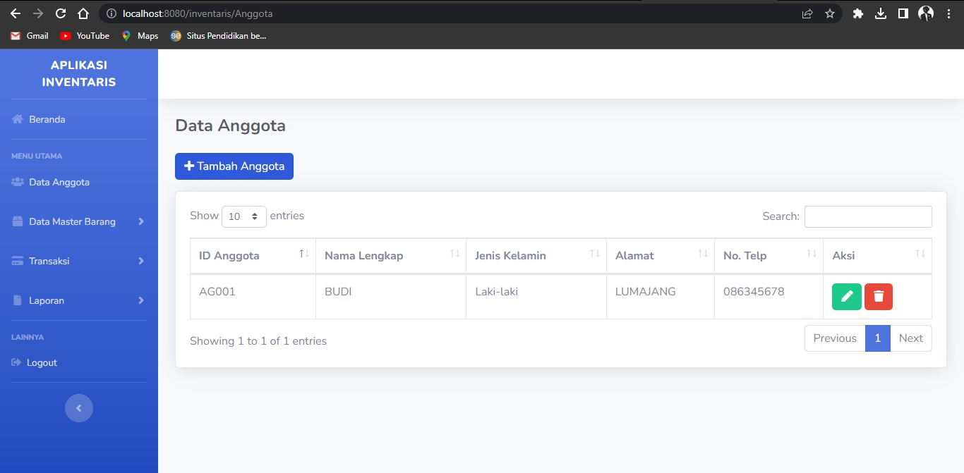

Gambar 3.5 Halaman Data Anggota

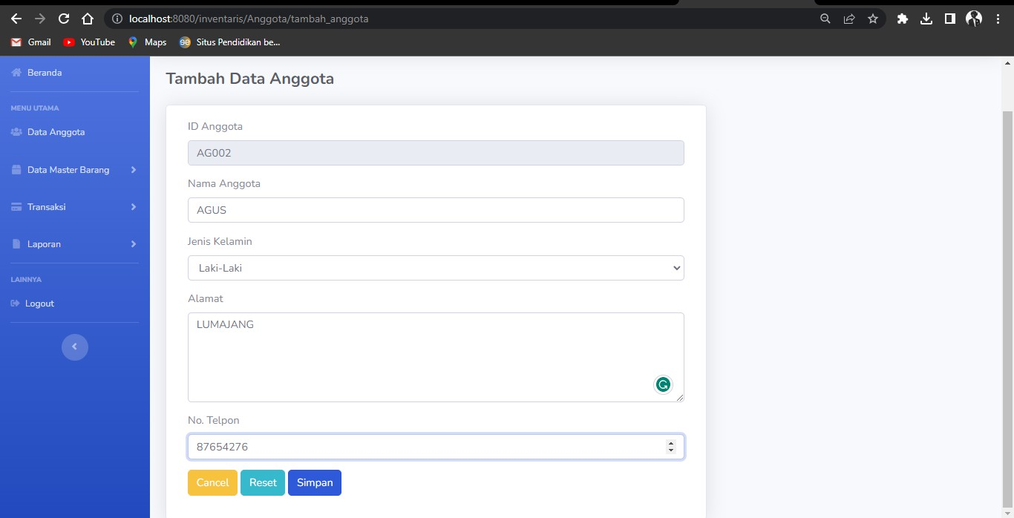Isi semua kolom dengan data yang sesuai, dan klik tombol enter atau tombol simpan. Maka data akan tersimpan ke dalam database dan muncul pada tabel di halaman data anggota.

Gambar 3.6 Halaman Tambah Data Anggota

### Edit data anggota

Pada halaman data anggota, klik tombol pensil untuk mengedit data.

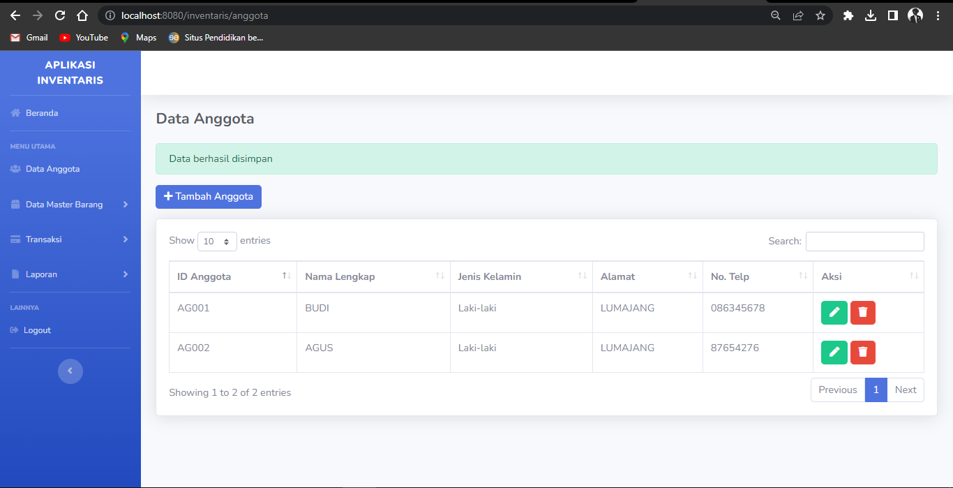

Gambar 3.7 Edit Data Anggota

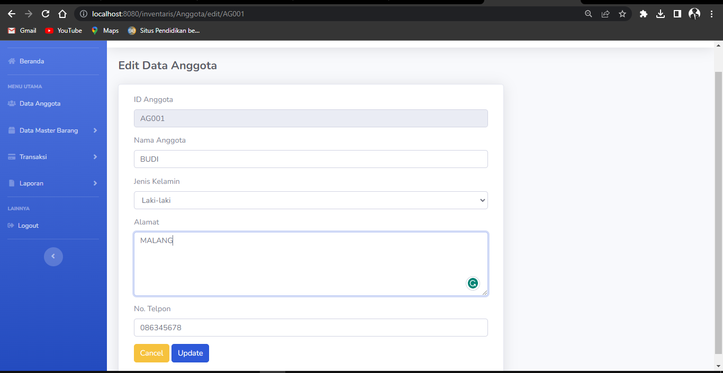Ubah data dengan data yang sesuai, dan klik tombol update. Maka data akan terupdate.

Gambar 3.8 Halaman Edit Data Anggota

### Hapus data anggota

Untuk menghapus data, klik tombol sampah dan program akan menampilkan notifikasi. Klik tombol OK untuk melanjukan aksi, maka data akan terhapus.

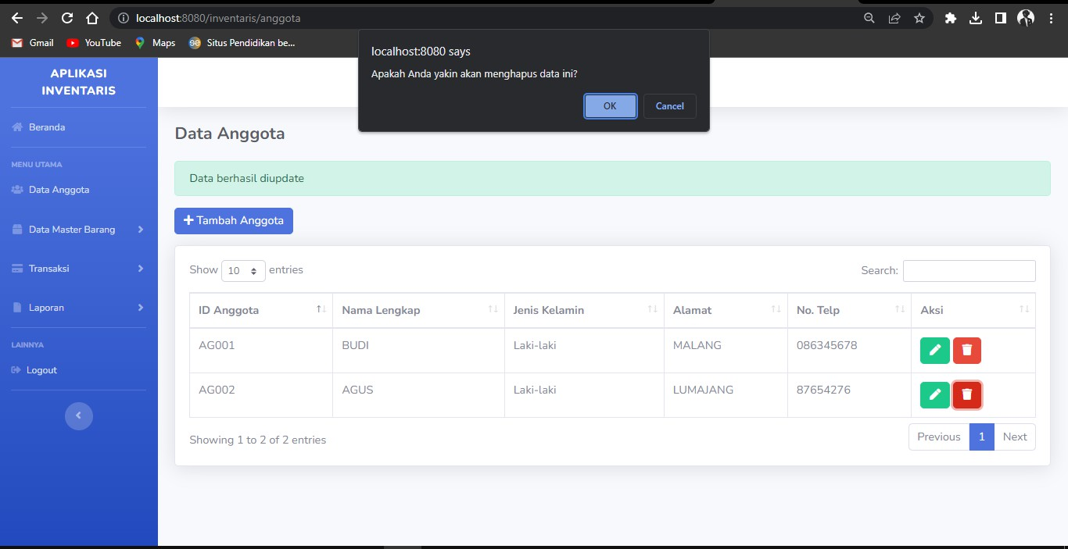

Gambar 3.9 Notif Hapus Data Anggota

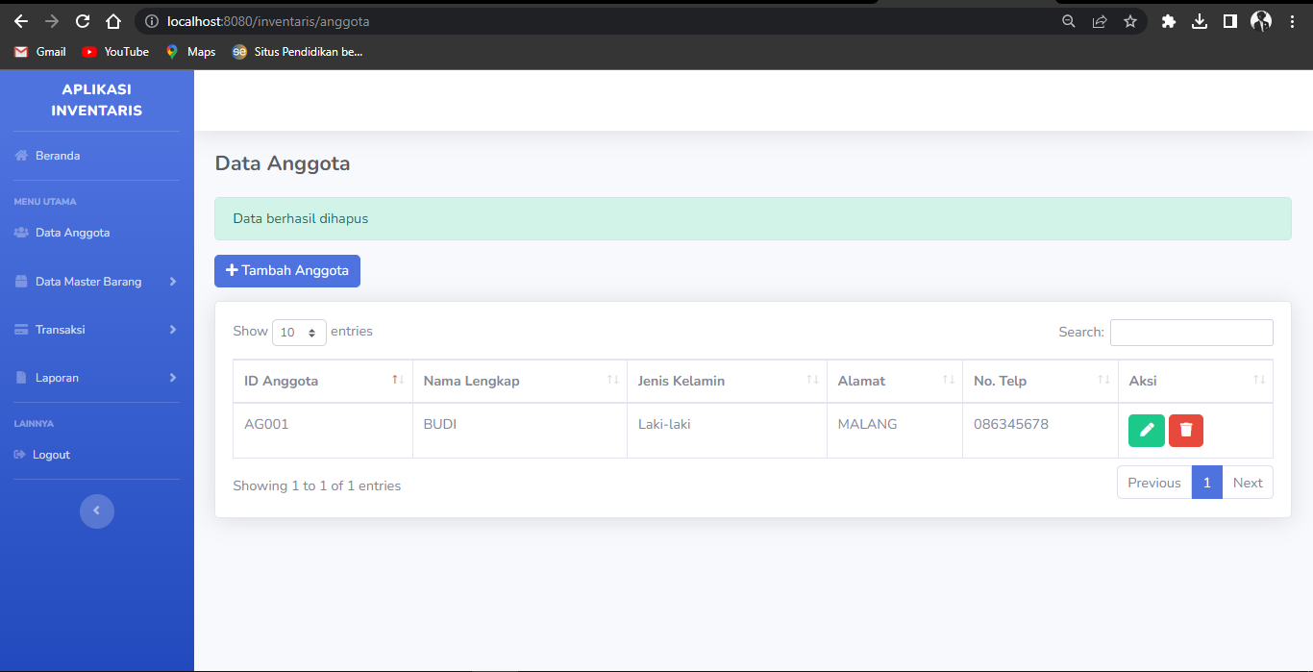

Gambar 3.10 Data Anggota Terhapus

### Tambah data jenis barang

Pada halaman data jenis barang, klik tombol tambah data jenis barang.

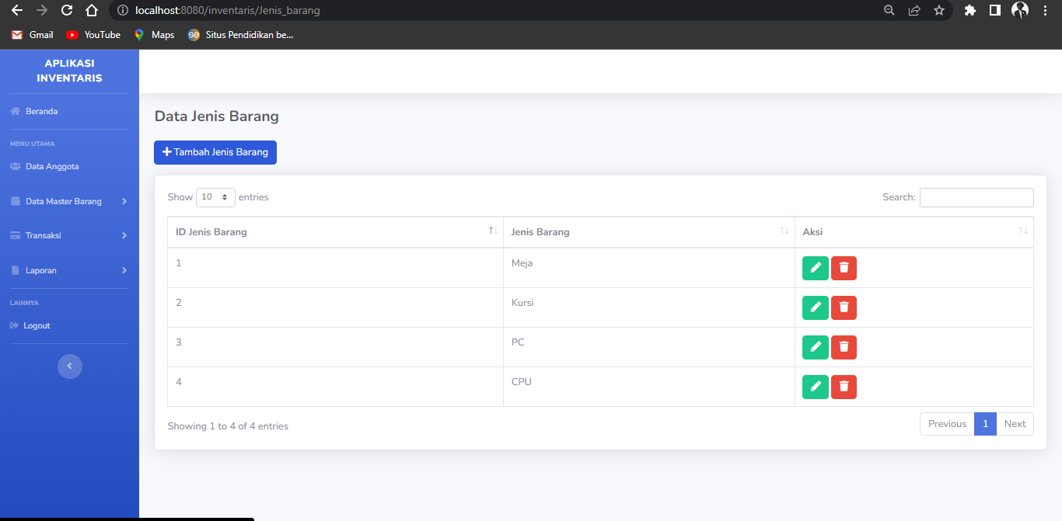

Gambar 3.11 Halaman Data Jenis Barang

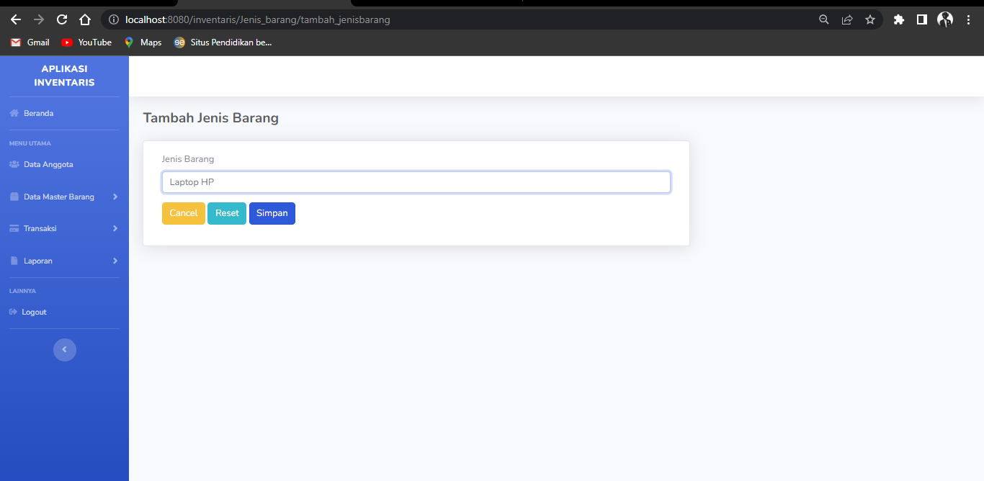Isi semua kolom dengan data yang sesuai, dan klik tombol simpan. Maka data akan tersimpan ke dalam database dan muncul pada tabel di halaman data jenis barang.

Gambar 3.12 Halaman Tambah Data Jenis Barang

### Edit data jenis barang

Pada halaman data jenis barang, klik tombol pensil untuk mengedit data.

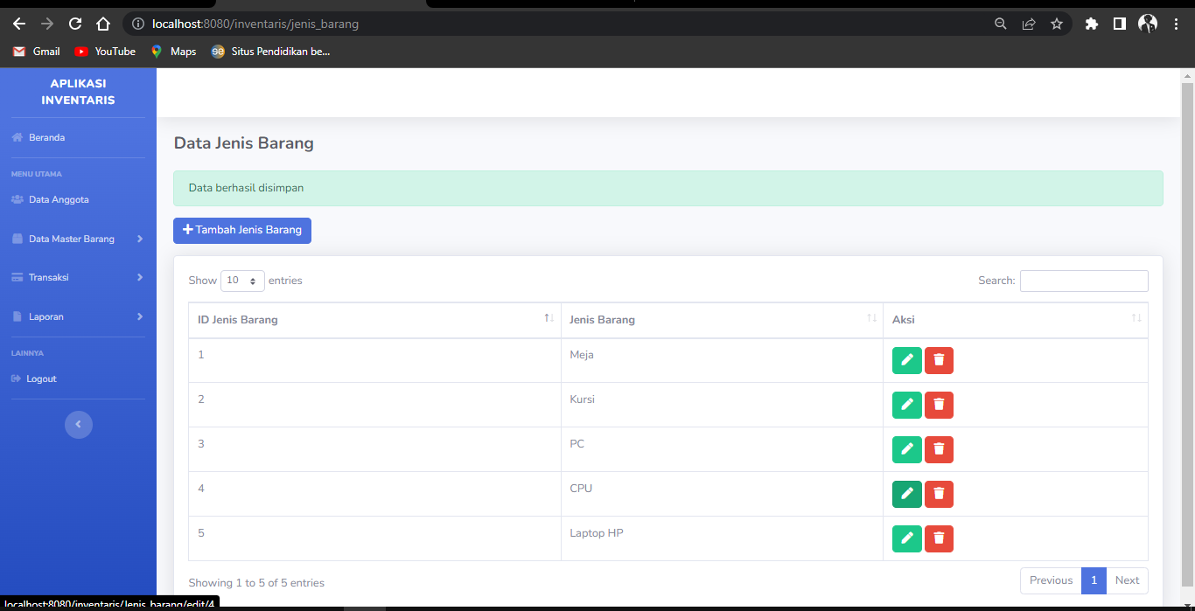

Gambar 3.12 Edit Data Jenis Barang

Ubah data dengan data yang sesuai, dan klik tombol update. Maka data akan terupdate.

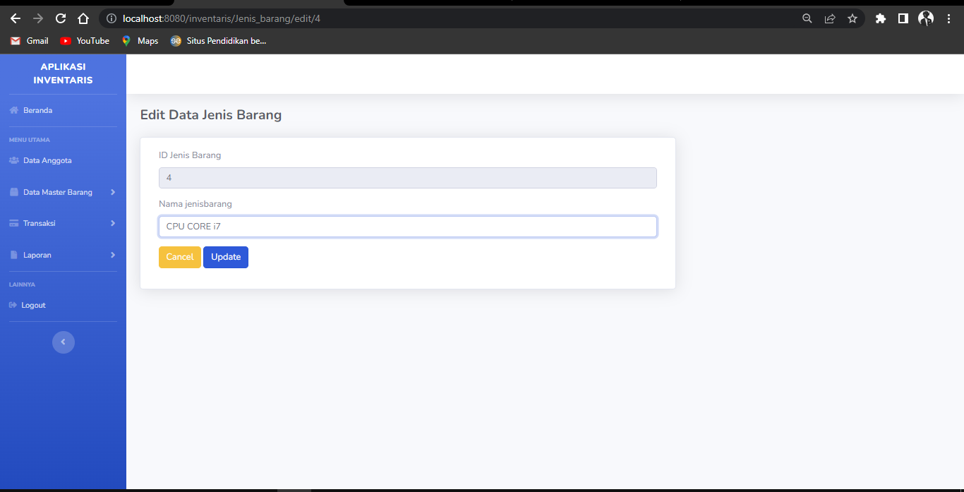

Gambar 3.14 Halaman Edit Data Jenis Barang

### Hapus data jenis barang

Untuk menghapus data, klik tombol sampah dan program akan menampilkan notifikasi. Klik tombol OK untuk melanjukan aksi, maka data akan terhapus.

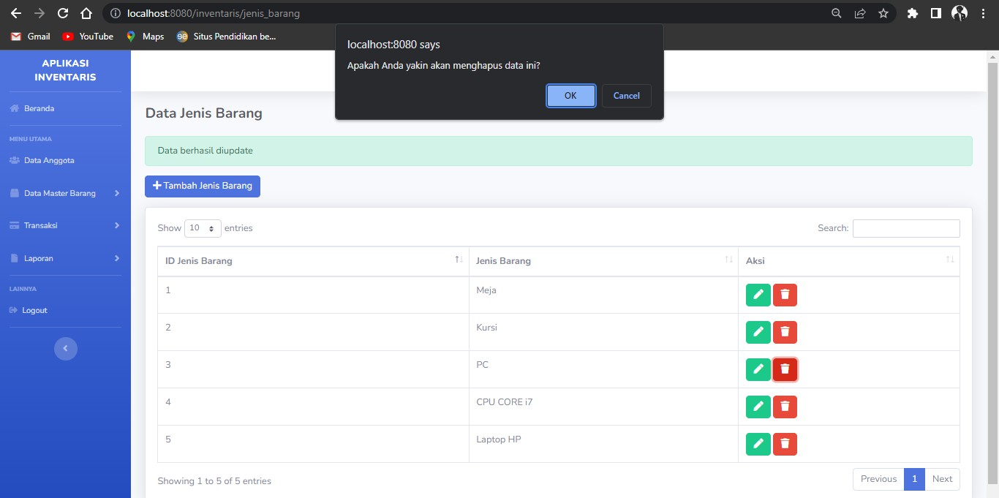

Gambar 3.15 Notif Hapus Data Jenis Barang

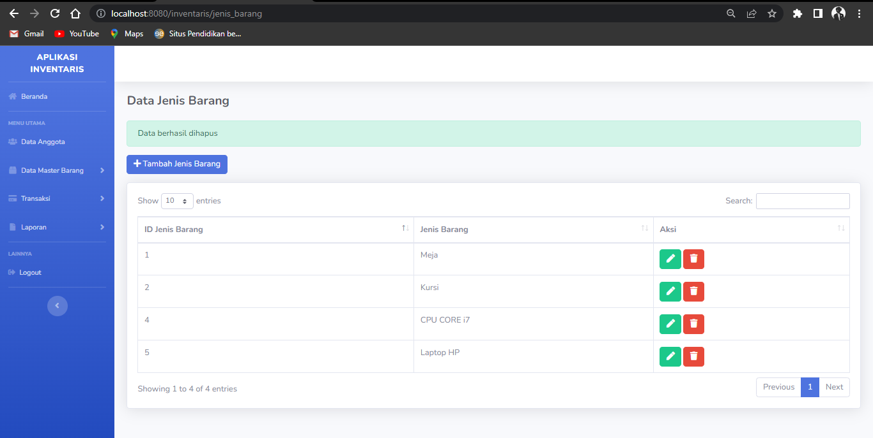

Gambar 3.16 Data Jenis Barang Terhapus

### Tambah data barang

Pada halaman data barang, klik tombol tambah data barang.

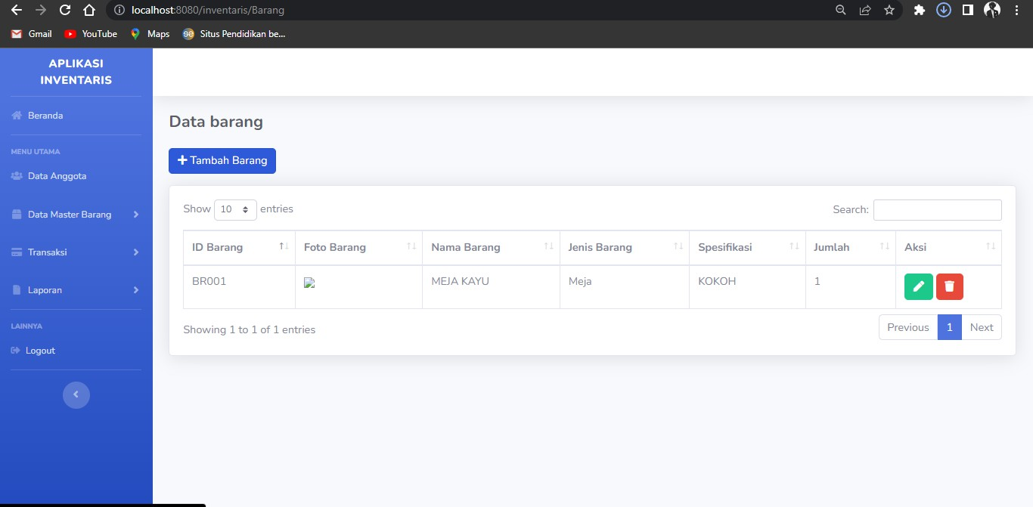

Gambar 3.17 Halaman Data Barang

Isi semua kolom dengan data yang sesuai, dan klik tombol simpan. Maka data akan tersimpan ke dalam database dan muncul pada tabel di halaman data barang.

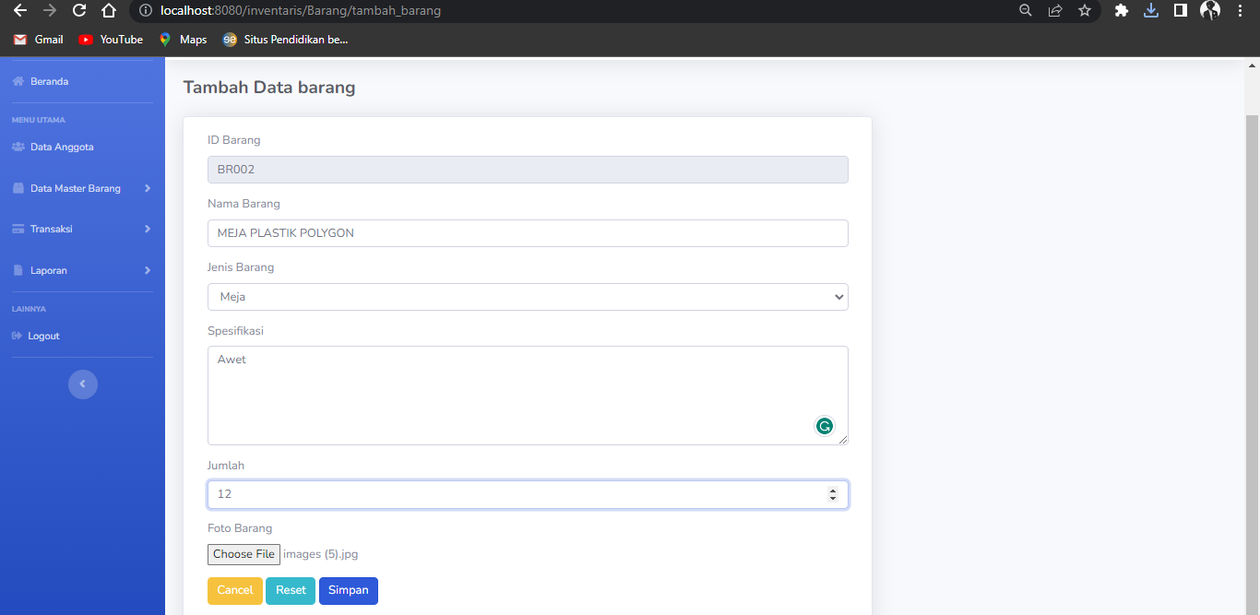

Gambar 3.18 Halaman Tambah Data Barang

### Edit data barang

Pada halaman data barang, klik tombol pensil untuk mengedit data.

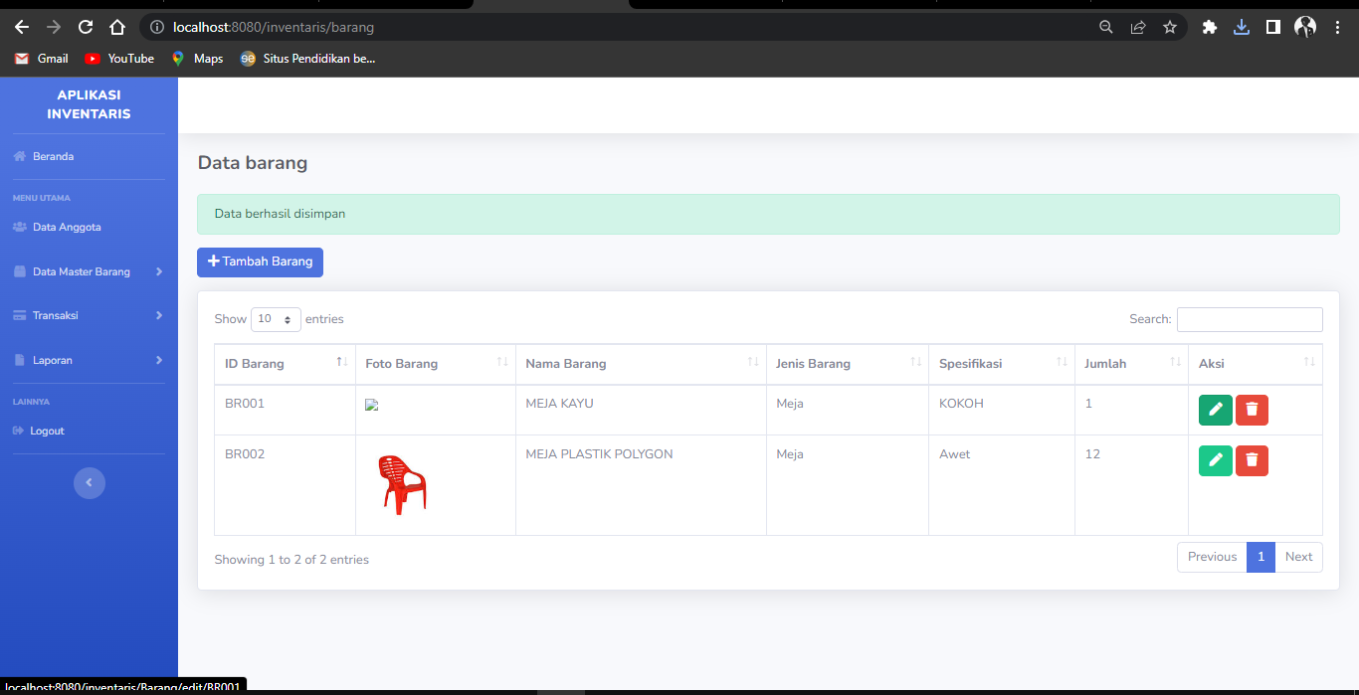

Gambar 3.19 Edit Data Barang

Ubah data dengan data yang sesuai, dan klik tombol update. Maka data akan terupdate.

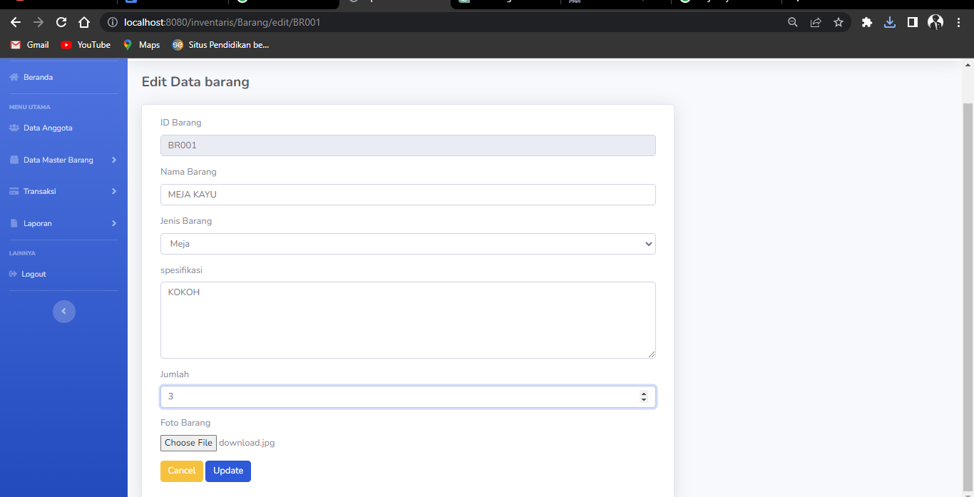

Gambar 3.20 Halaman Edit Data Barang

### Hapus data barang

Untuk menghapus data, klik tombol sampah dan program akan menampilkan notifikasi. Klik tombol OK untuk melanjukan aksi, maka data akan terhapus.

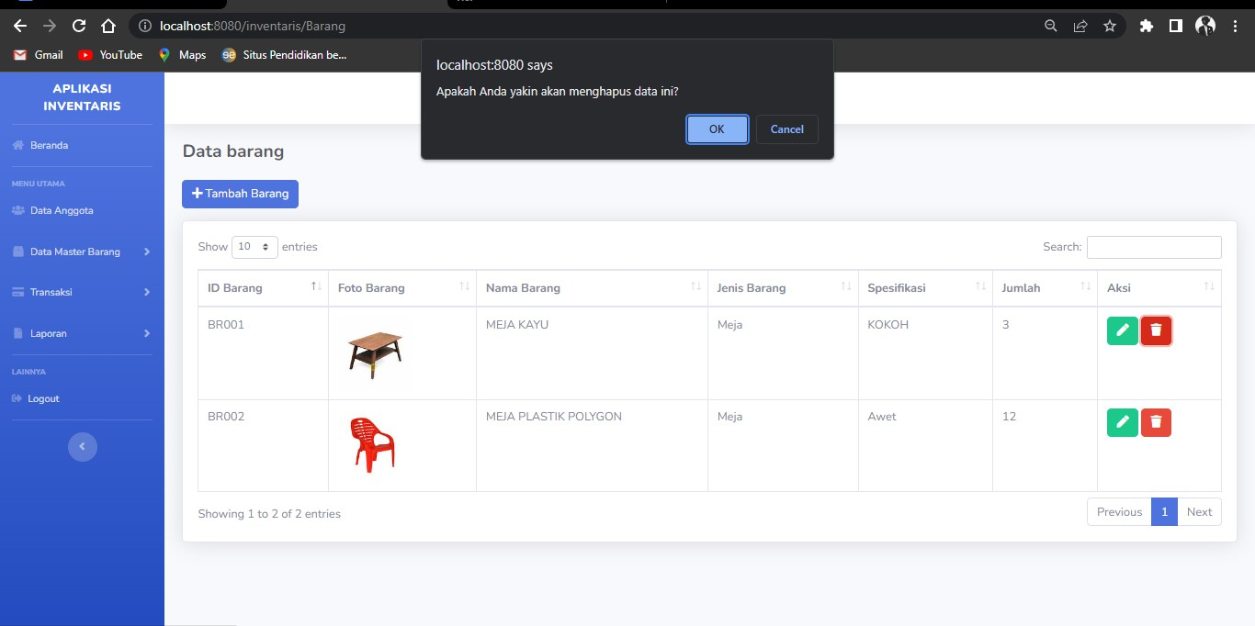

Gambar 3.21 Notif Hapus Data Barang

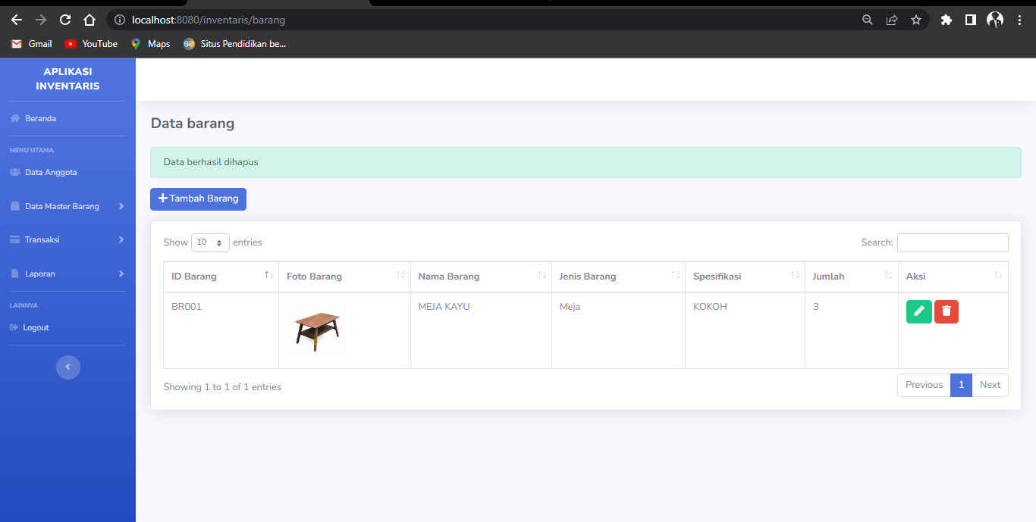

Gambar 3.22 Data Barang Terhapus

### Tambah data transaksi peminjaman barang

Pada halaman data peminjaman, klik tombol tambah data barang.

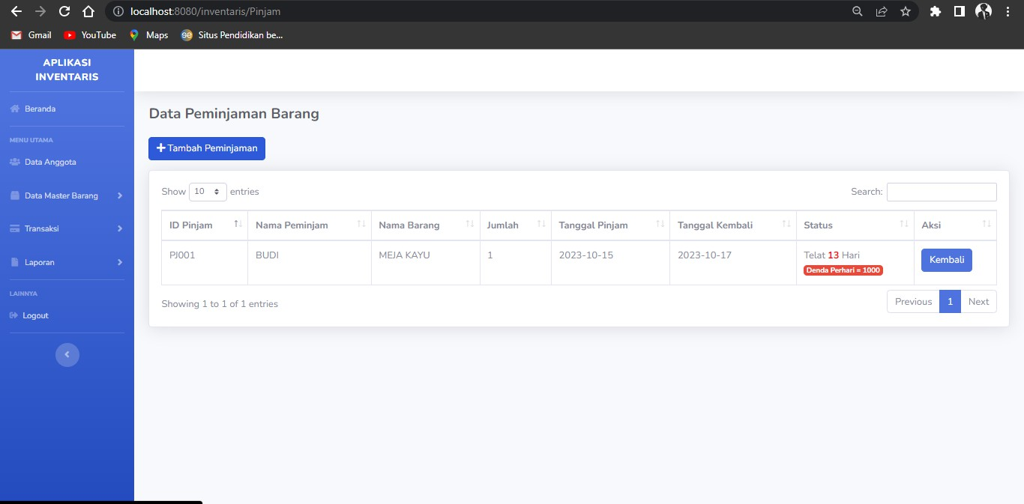

Gambar 3.23 Halaman Data Peminjaman Barang

Isi semua kolom dengan data yang sesuai, dan klik tombol simpan. Maka data akan tersimpan ke dalam database dan muncul pada tabel di halaman data peminjaman.

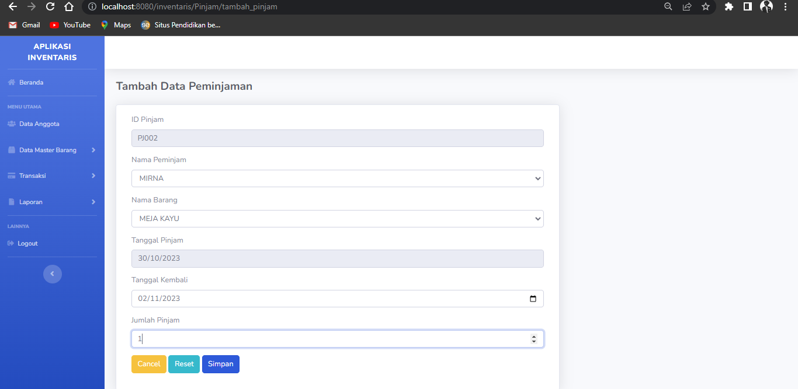

Gambar 3.24 Halaman Tambah Data Peminjaman

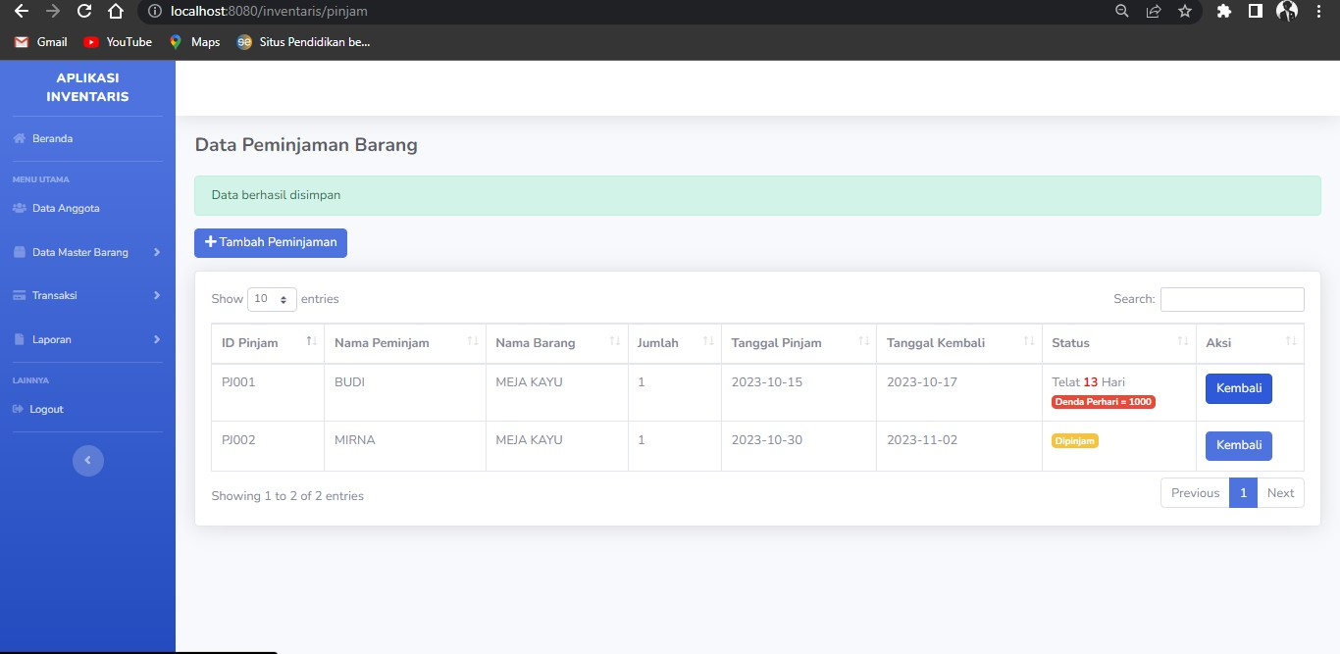

Gambar 3.25 Data Peminjaman Ditambahkan

### Pengembalian barang

Setelah barang yang dipinjam sudah dikembalikan, maka klik tombol “kembalikan”. Sistem akan menampilkan notifikasi seperti pada gambar berikut, klik OK untuk menyelesaikan kegiatan transaksi. Barang yang sebelumnya dipinjam akan masuk kembali pada stok barang tersedia. Jika barang telat dikembalikan maka secara otomatis akan terdapat keterangan status denda sejumlah berapa rupiah.

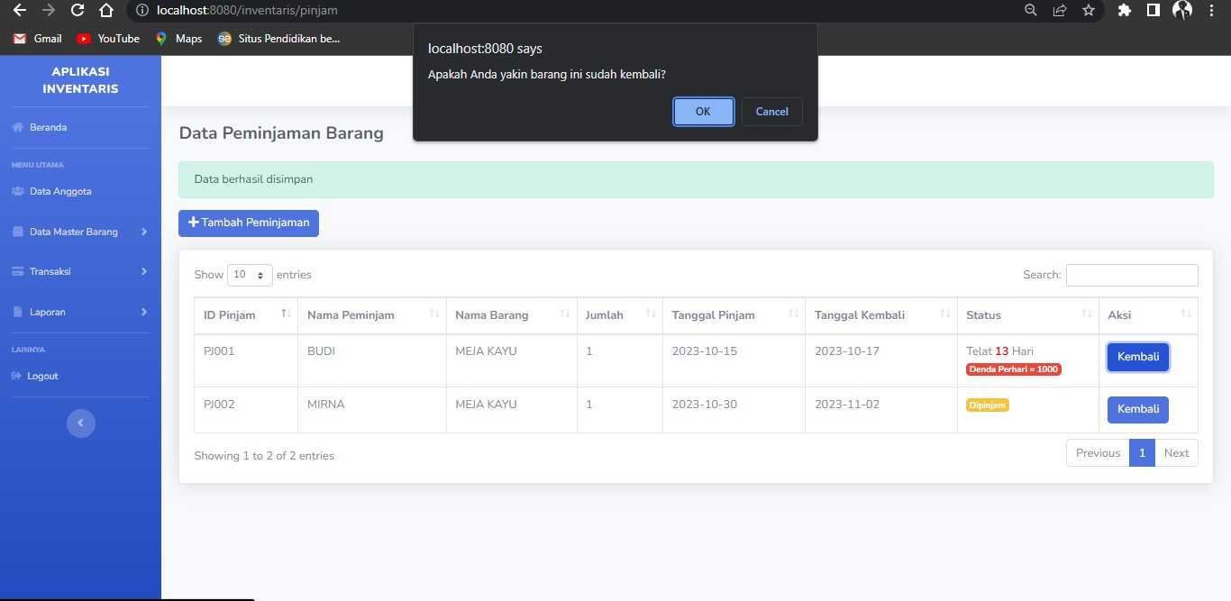

Gambar 3.26 Notif Konfirmasi Barang Kembali

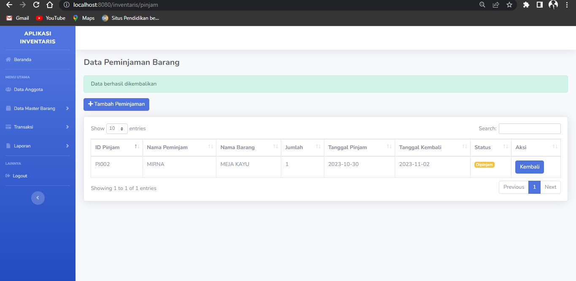

Gambar 3.27 Transaksi Selesai

Data peminjaman barang sebelumnya secara otomatis akan berpindah ke tabel pada halaman pengembalian barang. Pada halaman ini user (Admin) tidak dapat melakukan aksi apa-apa.

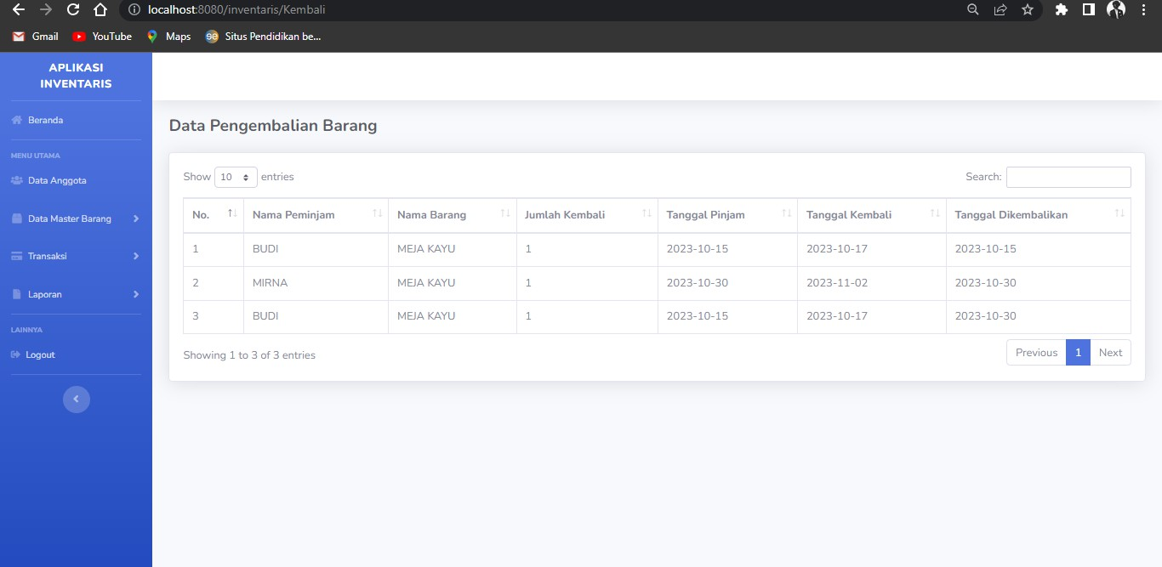

Gambar 3.28 Halaman Data Pengembalian Barang

### Laporan barang

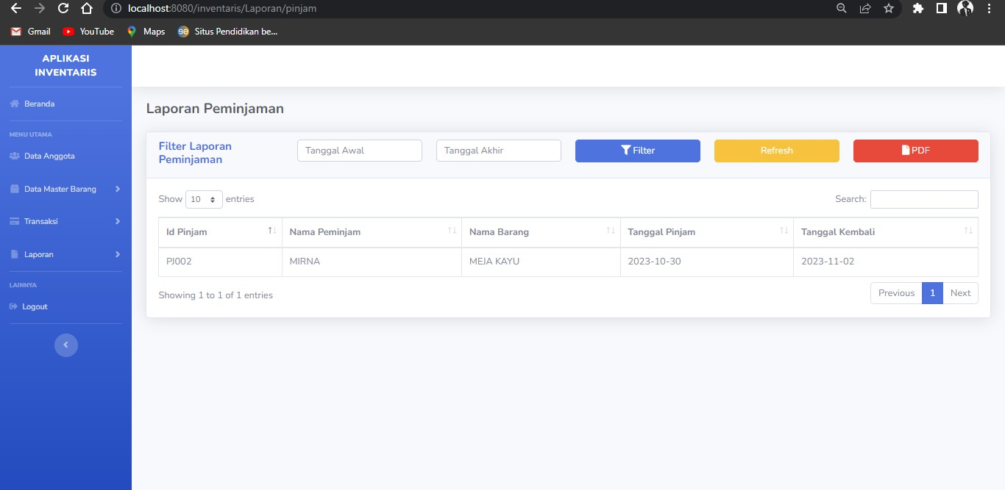Pada kedua halaman ini, user dapat melihat laporan seluruh transaksi, baik barag yang masih dipinjam ataupun sudah dikembalikan. Dilengkapi dengan fitur filter tanggal untuk mempermudah user dalam menemukan data yang diinginkan. Tombol “Refresh” untuk memuat ulang seluruh data, dan yang paling utama terdapat tombol “PDF” untuk mencetak laporan transaksi dalam bentuk format file pdf.

Gambar 3.29 Halaman Laporan Peminjaman

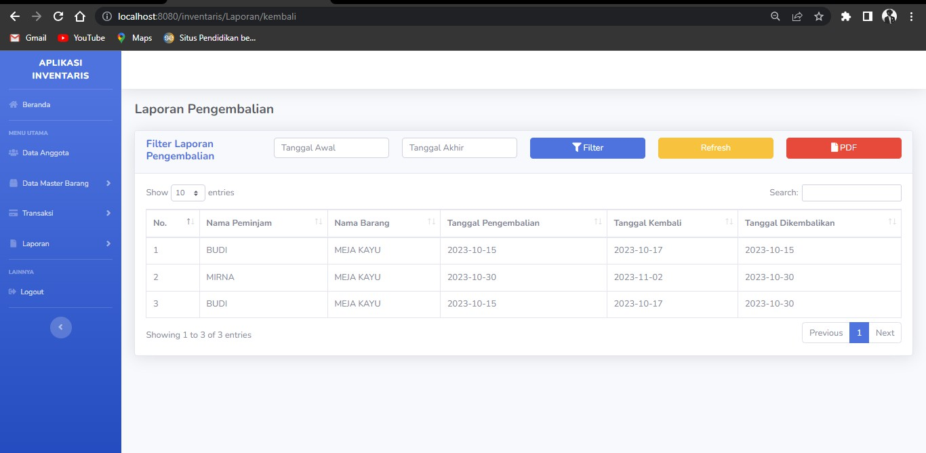

Gambar 3.30 Halaman Laporan Pengembalian

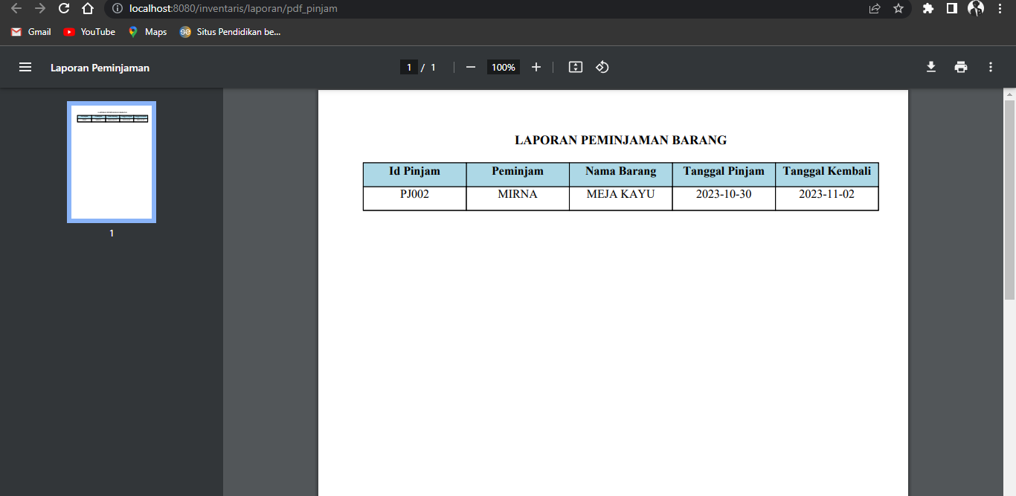

Gambar 3.31 Laporan Peminjaman (PDF)

Agar aplikasi ini dapat memberikan manfaat pada masyarakat, maka hasil aplikasi ini telah dipublikasikan pada platform Github meskipun kedepannya pasti akan selalu ada pengembangan, link github dapat diakses melalui link berikut: <https://github.com/jessicaamandaputri/inventaris>

atau scan berikut:



# BAB IV PENUTUP

### Kesimpulan

Setelah penulis melaksanakan praktik kerja lapangan di PT. Gonet Mandiri Teknologi, penulis mendapatkan banyak manfaat, yaitu :

* 1. Meningkatkan proses pendidikan dan pelatihan tenaga kerja yang berkualitas/profesional sesuai perkembangan teknologi dan informasi.
  2. Menjadikan siswa untuk mandiri dan mengembangkan potensi sesuai dengan minat dan bakat.
  3. Melatih kepribadian siswa supaya mampu berinteraksi, berkomunikasi dan memiliki rasa tanggung jawab serta disiplin yang tinggi.
  4. Penulis mendapat banyak ilmu mengenai dunia kerja terutama di bidang RPL.

### Saran - saran

Adapun saran yang dapat disampaikan yaitu:

1. Untuk Sekolah
   1. Diharapkan sekolah dapat lebih meningkatkan materi dan bimbingan kepada siswa agar lebih siap dalam pelaksanaan Praktik Kerja Lapangan.
   2. Siswa yang akan melaksanakan Praktik Kerja Lapangan sebaiknya di beri bimbingan yang lebih banyak sehingga pada saat melaksanakan praktik kerja lebih siap.
2. Untuk DU/DI

Diharapkan Du/Di dapat memberikan tugas-tugas yang relevan yang dapat meningkatkan skill para peserta PKL dalam menghadapi dunia kerja.

1. Untuk Pengembangan Aplikasi Inventaris

Aplikasi ini dapat dikembangkan sesuai dengan kebutuhan yang ada. Contohnya seperti aplikasi perpustakaan atau aplikasi rental barang.



# TATA TERTIB

**PRAKTIK KERJA LAPANGAN (PKL) SISWA SMK NEGERI 1 LUMAJANG**

## KEWAJIBAN :

* 1. Memenuhi persiapan praktik kerja sesuai ketentuan di sekolah dan di tempat praktik kerja.
  2. Menjaga kesehatan, nama baik sekolah dan tempat praktik kerja di Dunia Usaha-Dunia Industri/Instansi (Du-Di).
  3. Memahami bahwa PKL kerja sama antara Kepala Sekolah dengan Pimpinan Du-Di.
  4. Memahami dan melaksanakan praktik kerja dan memperoleh Surat Keterangan Melaksanakan PKL sebagai Nilai Keterampilan dan Sikap.
  5. Mematuhi peraturan yang berlaku di tempat siswa melaksanakan praktik kerja.
  6. Berada di tempat praktik 15 menit sebelum kegiatan dimulai.
  7. Memakai pakaian yang telah ditetapkan dan dilengkapi dengan identitas/IDCard.
  8. Memberi salam pada waktu datang dan mohon diri pada waktu pergi ataupulang.
  9. Memberitahu dan menyerahkan surat izin kepada pembimbing Du/Di, jika berhalangan hadir karena sakit atau sebab lain.
  10. Koordinasi dengan pembimbing apabila mengalami kesulitan dalam melaksanakan PKL.
  11. Mentaati peraturan dalam menggunakan alat atau bahan yang

dipakai dalam kerja.

* 1. Melaporkan segera pada pembimbing apabila terjadi kerusakan atau salah mengambil bahan/alat.
  2. Segera melapor atau menyerahkan hasil kerja kepada pemberi kerja.
  3. Membersihkan mengatur kembali peralatan dengan rapih seperti semula apabila meninggalkan tempat.
  4. Mengisi format-format yang sudah disediakan oleh Humas dengan tertib.
  5. Menyerahkan foto copy Surat Keterangan Melaksanakan PKL dan Nilai dari tempat PKL . Yang asli disimpan siswa, 2 lembar foto copy: 1 lembar diserahkan humas kolektif per kelas selambat-lambatnya satu minggu sesudah PKL, dan 1 lembar dilampirkan di Laporan PKL
  6. Menyelesaikan Laporan dan melampirkan hasil instrumen serta bukti belajar atau learning evidence. Berdasarkan pedoman penulisan laporan yang berlaku.
  7. Mengikuti ujian laporan PKL sesuai dengan jadwal yang sudah ditetapkan.

## LARANGAN :

* 1. Melanggar aturan yang sudah ditetapkan oleh sekolah yang tercantum di tatib siswa.
  2. Mempergunakan peralatan /sarana tempat praktik tanpa seijin pembimbing Du-Di.
  3. Melakukan pelanggaran yang berlaku di tempat praktik atau lingkungan sekitar.
  4. Tidak melaksanakan atau tidak menyelesaikan tahapan PKL.

## SANKSI – SANKSI :

Jika terdapat permasalahan siswa KBM Praktik Kerja Lapangan atau tidak terarah sesuai ketentuan berlaku sanksi tatib siswa SMK pembelajaran Sistem Ganda. Guru pembimbing koordinasi pembimbing praktik Du-Di, Kaprog, Kapaket, Guru BK, Wali Kelas, Humas, Kepala Sekolah.

Pelanggaran tata tertib akan dikenakan sanksi sebagai berikut :

* 1. Peringatan secara lisan.
  2. Peringatan secara tertulis.
  3. Ditarik kembali ke sekolah, Praktik Kerja Ulang di luar jam KBM di sekolah.
  4. Dikeluarkan dari sekolah.

Kepala SMK Negeri 1 Lumajang

**SUSIE HARINI, M.Pd**

Pembina

NIP. 19641110 198903 1 019

# IDENTITAS DU/DI

|  |  |  |
| --- | --- | --- |
| 1. | Nama Instansi | : PT. Gonet Mandiri Teknologi |
| 2. | Alamat | : Dusun Krajan Wetan RT.016.RW.003 SelokBesuki Sukodono Lumajang |
| 3. | No. Telepon/Fax | : (0331)4350050 |
| 4. | Nama Kepala Instansi | : Fery Dwiyanto, S.E |
| 4. | Nama Pembimbing | : Kadimas Yusufhatur |
| 5. | Daya Tampung Siswa | : 2 siswa |
| 6. | Program Komputer yang digunakan | : Windows |

Lumajang, 5 Desember 2025 Pembimbing Praktik,

**Kadimas Yusufathur**

NIP.199710112019061001

**DAFTAR HADIR PESERTA PKL**

**PERIODE 3 APRIL - 30 SEPTEMBER 2023 TAHUN PELAJARAN 2023/2024**

✓ ✓ ✓ ✓

✓ ✓ ✓ ✓

✓ ✓ ✓

✓

✓

✓ ✓

✓ ✓ ✓

✓ ✓

✓ ✓ ✓

✓ ✓ ✓

✓ ✓ ✓ I

✓ ✓ ✓

✓ ✓

✓ ✓ ✓ ✓ ✓

✓ ✓

✓ ✓

✓ ✓ ✓ ✓ ✓

✓ ✓ ✓ ✓ ✓

✓ ✓ ✓ ✓ ✓ ✓ ✓

✓

✓

✓

✓

✓

✓

✓

✓

September

6.

✓

✓

✓

✓

✓

✓

✓

✓

✓

Agustus

5.

3

✓

✓

✓

I

I

✓

✓

✓

✓

Juli

4.

1

✓

✓

I

✓

✓

✓

✓

✓

✓

Juni

3.

✓

✓

✓

✓

✓

✓

✓

✓

✓

Mei

2.

✓

✓

✓

✓

✓

April

1.

A

I

S

T

3

1

3

0

2

9

2

8

2

7

2

6

2

5

2

4

2

3

2

2

2

1

2

0

1

9

1

8

1

7

1

6

1

5

1

4

1

3

1

2

1

1

1

0

9

8

7

6

5

4

3

2

1

Jumlah

Tanggal

Bulan

No

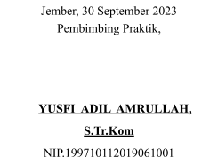

|  |  |
| --- | --- |
| Tabel 1. Daftar Hadir |  |
| **Keterangan :** |
| Hadir | : √ |
| Ijin | : I |
| Sakit | : S |
| Terlambat | : T |
| Tanpa Keterangan | : A |
| Hari Libur | : Kolom Merah |

# IDENTITAS SISWA

1. Nama Siswa : Syahdan Qyan
2. Tempat / Tanggal Lahir : Jember, 4 Juni 2007
3. Jenis Kelamin : Laki-Laki
4. Kelas Prog. Keahlian : XII Rekayasa Perangkat Lunak
5. Golongan Darah : B
6. Nomor Induk : 19709/070.063
7. Sekolah : SMK Negeri 1 Lumajang
8. Alamat Sekolah : Jl. HOS Cokroaminoto No. 161 Lumajang .
9. Nomor Telepon :085236639646
10. Nama Orang Tua / Wali : Luky Dwi Suharni
11. Alamat Orang Tua / Wali : Perumahan Dawuhan Indah,Sukodono

Lumajang,blok I 8

1. No. Telp. Orang Tua / Wali : 082316736241

Lumajang, 5 Desember 2025 Siswa yang bersangkutan,

## SYAHDAN QYAN

NIS. 19709/070.063

# BUKTI KERJA SISWA

1. Mengerjakan Frontend Aplikasi

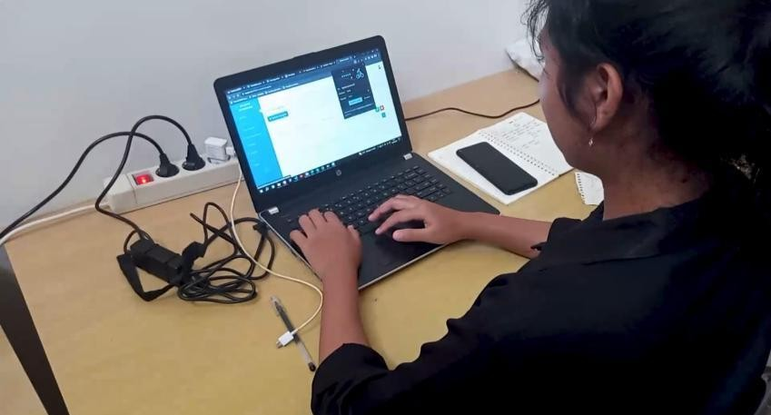

1. Mengerjakan Backend Aplikasi

